Apareixen noves restes humanes d’1,4 milions d’anys al jaciment d’Atapuerca

Les restes d’un maxil·lar humà al jaciment de la Sima del Elefante permetran entendre l’origen de la cara moderna

Tarragona, 8 de juliol de 2022. Aquest migdia Eudald Carbonell, Juan Luis Arsuaga i José María Bermúdez de Castro, codirectors del projecte d’Atapuerca, juntament amb Rosa Huguet, investigadora de l’Institut Català de Paleoecologia Humana i Evolució Social (IPHES-CERCA), i coordinadora del jaciment de la Sima del Elefante, han presentat les restes d’una cara parcial d’un ésser humà l’antiguitat del qual pot estar al voltant d’1,4 milions d’anys.

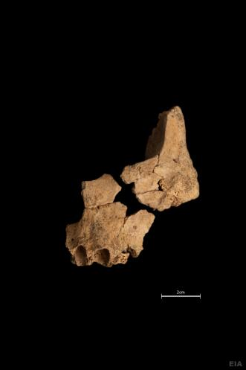
Restes d’una cara parcial d’un ésser humà l’antiguitat del qual pot estar al voltant d’1,4 milions d’anys recuperada en el nivell TE9 del jaciment de la Sima del Elefante. Crèdit foto: Maria Guillén / IPHES-CERCA

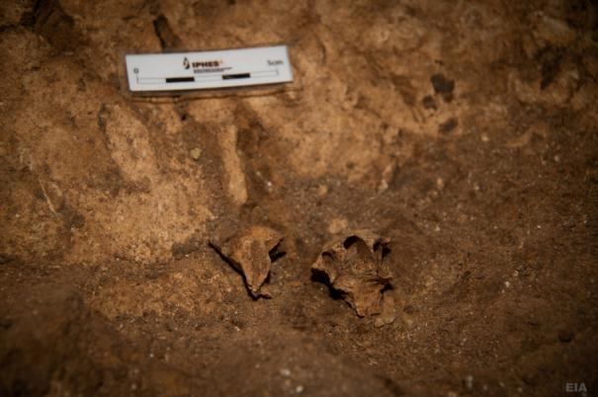
Les restes humanes en el moment de ser descobertes en el jaciment de la Sima del Elefante. Crèdit foto: Maria Guillén / IPHES-CERCA

Un dels objectius d’aquesta campanya d’excavació era continuar els treballs de la part superior del nivell TE7 de la Sima del Elefante iniciats l’any 2021. En campanyes anteriors ja s’havia comprovat que es tracta d’una zona propera a l’entrada de la cova i amb una diversitat i abundància de restes molt superior respecte a d’altres zones del jaciment.

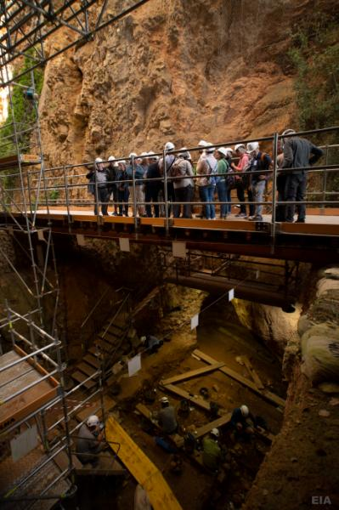
Imatge general del jaciment de la Sima del Elefante. Crèdit foto: Maria Guillén / IPHES-CERCA

Sota la coordinació de la Rosa Huguet de l’IPHES-CERCA i per Xosé Pedro Rodríguez, professor de la Universitat Rovira i Virgili i cap de recerca de l’IPHES-CERCA, el 30 de juny passat, en el quadre K29 del nivell TE7, es varen recuperar una sèrie de restes òssies recobertes d’argila. Després de netejar-les i ser analitzades per diversos especialistes, es va determinar que aquestes restes corresponien a un maxil·lar humà.

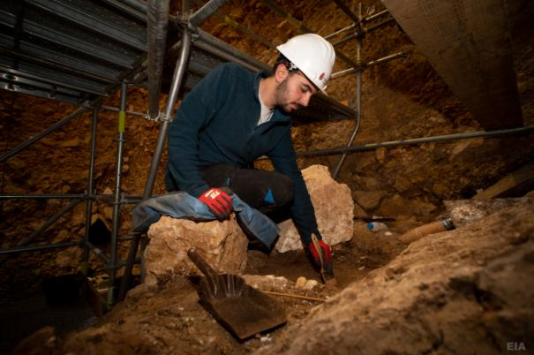
Edgar Téllez, membre de l’Equipo de Investigación de Atapuerca excavant el quadre K29 del nivell TE7 de la Sima del Elefante on han aparegut les restes humanes. Crèdit foto: Maria Guillén / IPHES-CERCA

Finalment aquests dies una tècnica restauradora de l’IPHES-CERCA han dut a terme un minuciós treball de restauració i conservació de les restes humanes per tal que puguin ser manipulades pel seu posterior estudi.

Elena Moreno, tècnica de l’IPHES-CERCA restaurant i consolidant les restes humanes de 1,4 milions d’anys de la Sima del Elefante. Crèdit foto: Maria Guillén / IPHES-CERCA

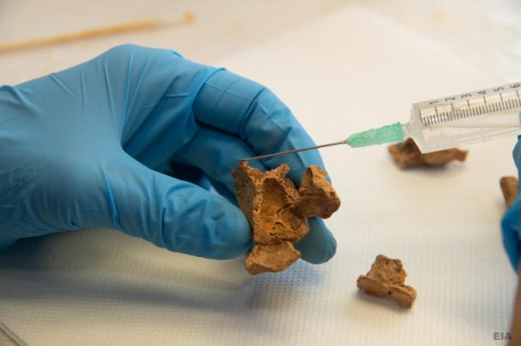
Elena Moreno, tècnica de l’IPHES-CERCA restaurant i consolidant les restes humanes de 1,4 milions d’anys de la Sima del Elefante. Crèdit foto: Maria Guillén / IPHES-CERCA

Aquest fòssil humà de la Sima del Elefante s’ha recuperat a aproximadament dos metres per sota de la mandíbula humana recuperada l’any 2007 en el nivell TE9, i que es va a assignar a Homo sp. –espècie indeterminada per falta de dades concluents-. És molt probable que aquest nou fòssil de la Sima del Elefante correspongui a un individu que hauria format part de la mateixa població biològica que l’individu de la mandíbula. Si fós així, formaria part d’una de les primeres poblacions que varen colonitzar Europa i contribuiria a determinar finalment la identitat de l’espècie humana de la Sima del Elefante. En aquest sentit, seran molt importants els treballs derivats a esbrinar l’antiguitat del nou fòssil humà de TE7. És per això que aquests dies s’estan prenent mostres geològiques associades a les restes i que seran processades posteriorment en els laboratoris del Centro Nacional de Investigación sobre la Evolución Humana (CENIEH) de Burgos.

També seran molt importants els treballs d’anàlisi de les peces recuperades d’indústria lítica i de restes faunístiques amb evidències de consum per part dels humans associades a aquestes noves restes humanes. Aquests treballs es realitzaran a mans d’investigadors i de investigadores de l’IPHES-CERCA. La determinació de les espècies fòssils de vertebrats obtinguts en aquest nivell proporcionarà als investigadors una imatge molt precisa de les condicions climàtiques i de l’ecosistema en el qual varen viure els primers pobladors d’Europa.

L’origen evolutiu de la cara moderna

Des de fa un parell de dècades, i gràcies a les troballes al nivell TD6 del jaciment de la cova de la Gran Dolina, els membres de la comunitat científica debaten sobre el model evolutiu més coherent per explicar l'origen de la cara moderna. L’Homo antecessor, descrit per primera vegada l’any 1994 i amb una antiguitat al voltant dels 850.000 anys, presenta la cara moderna més antiga registrada fins ara en la història de la humanitat. Però, quan va sorgir un aspecte com el nostre? Ara, gràcies a la nova troballa a Atapuerca, s’espera tenir una oportunitat única per avançar en la resposta a aquesta qüestió: es podrà fer una comparació detallada entre la nova cara trobada a la Sima del Elefante amb la d’Homo antecessor i aprofundir en l'origen de l'espècie descrita fa 25 anys per l'Equipo Investigador de Atapuerca.

En el seu conjunt, les noves troballes signifiquen, doncs, un pas molt important en les investigacions que es desenvolupen a Atapuerca des de fa 40 anys i un avanç molt important en la recerca per conèixer l’antiguitat, la naturalesa i els protagonistes de les primeres ocupacions humanes d’Europa.

Per a més informació:
comunicacio@iphes.cat
Telf. 616767864
Gerard

